Projekt MATRES (Materialna odpornost v časih okoljskih in družbenih sprememb) izbran za financiranje

Univerza v Ljubljani predstavila štiri velike interdisciplinarne raziskovalne projekte v skupni vrednosti več kot 10 milijonov evrov in med njimi je tudi MATRES

Univerza v Ljubljani (UL) je v sredo, 22. 10. 2025 na novinarski konferenci predstavila štiri velike, mednarodno prebojne interdisciplinarne raziskovalne projekte, ki bodo v naslednjih petih letih prejeli skupno več kot 10 milijonov evrov financiranja. Projekti so bili izbrani na internem pozivu UL, s katerim UL spodbuja povezovanje med članicami in krepi raziskovalno odličnost ter mednarodno prepoznavnost.

Ob izboru sta nekaj besed spregovorila tudi Rektor UL, prof. dr. Gregor Majdič in Prorektor za raziskave in razvoj, prof. dr. Gregor Dolinar. Prvi je poudaril, da »s financiranjem velikih interdisciplinarnih projektov utrjujemo našo zavezanost k raziskovalni odličnosti in trajnostnemu razvoju znanosti. Verjamem, da bodo izbrani projekti pomembno prispevali k še večji mednarodni uveljavljenosti UL.« Slednji pa je dodal, da s temi projekti »omogočamo razvoj ambicioznih idej, ki presegajo meje posameznih disciplin, ter spodbujamo sodelovanje z gospodarstvom in raziskovalnimi inštituti, saj je povezovanje znanja ključno za prebojne rešitve.«

Med odobrenimi projekti je tudi projekt MATRES (Materialna odpornost v časih okoljskih in družbenih sprememb / Material resilience in times of environmental and social change), ki ga bo vodil in koordiniral izr. prof. dr. Matija Črešnar z Oddelka za arheologijo Filozofske fakultete UL. Projekt MATRES bo s poudarjeno interdisciplinarnostjo, značilno za razvijajoče se polje dediščinske znanosti (Heritage Science), iskal odgovore na številne za današnjo družbo izjemno aktualne, celo presodne izzive, ki jih prinašajo podnebne in družbene spremembe. Danes živimo v času, kjer človek odločilno zaznamuje okolje in podnebje. Gre za usodno prelomnico v zgodovini, ki zahteva premisleke o tem, kakšni so bili (in so) odnosi in razmerja človeških družb do okolja ter kakšne so bile (in so) družbene in kulturne strategije soočanja in spopadanja s spremembami. Projekt MATRES bo te podatke v prepletu humanističnih, družboslovnih, naravoslovnih in tehničnih disciplin iskal v časovnem razponu vse od začetka holocena (pred pribl. 12.000 leti) do danes.
Eno ključnih izhodišč projekta je koncept odpornosti, ki ga razumemo kot lastnost družb, da se s pomočjo kulturnih praks spopadajo s spremembami, se prilagajajo, oblikujejo kljubovalnost, prožnost, vzdržujejo svojo kontinuiteto in s tem oblikujejo dolgoročno sposobnost raznolikih načinov spoprijemanja tudi s prihajajočimi izzivi. Pri našem pristopu presegamo preprosto delitev med naravo in kulturo ter raziskujemo družbene vloge materialnega sveta, t. j. okolja, krajin, materialov in teles.
Projekt MATRES bo vse pridobljene podatke združeval ter iskal in preizkušal najsodobnejše inovativne načine, kako s pomočjo digitalnih orodij, novih tehnologij in pristopov bolje predvideti tveganja, ki lahko ogrožajo našo materialnost danes in v prihodnosti, ter kako ta spoznanja predstavimo strokovni in laični javnosti. Pridobljene podatke, informacije in znanja bomo povezali v povsem inovativen večnivojski digitalni dvojček, ki bo služil kot odprta povezovalna platforma za podatkovne baze, računske modele in vizualizacije kulturne dediščine.

Nosilec projekta:
izr. prof. dr. Matija Črešnar (Filozofska fakulteta UL, Oddelek za arheologijo)
Sonosilci projekta:
prof. dr. Matija Strlič (Fakulteta za kemijo in kemijsko tehnologijo UL, Laboratorij za dediščinsko znanost)
prof. dr. Miha Humar (Biotehniška fakulteta UL, Oddelek za lesarstvo)
izr. prof. dr. Nastja Rogan Šmuc (Naravoslovno-tehniška fakulteta UL, Oddelek za geologijo)

Sodelujoči zunanji partnerji:
Gozdarski inštitut Slovenije (GOZDIS)
Institut »Jožef Stefan« (IJS)
Narodni muzej Slovenije (NMS)
Univerza v Mariboru, Fakulteta za elektrotehniko, računalništvo in informatiko (UM FERI)
Zavod za varstvo kulturne dediščine Slovenije (ZVKDS)
Znanstvenoraziskovalni center Slovenske akademije znanosti in umetnosti (ZRC SAZU)
Austrian Academy of Sciences, Austrian Archaeological Institute (ÖAI)
Eötvös Loránd University, Department of Environmental and Landscape Geography (ELTE-Geo) and Institute of Archaeological Sciences (ELTE-Arch)
Max Planck Institute for Evolutionary Anthropology, Department of Archaeogenetics (MPI-Arch) in Department of Evolutionary Genetics (MPI-Evo)
University College London (UCL), Institute for Sustainable Heritage
Vrije Universiteit Brussels (VUB), Research Unit: Archaeology, Environmental Changes & Geo-Chemistry

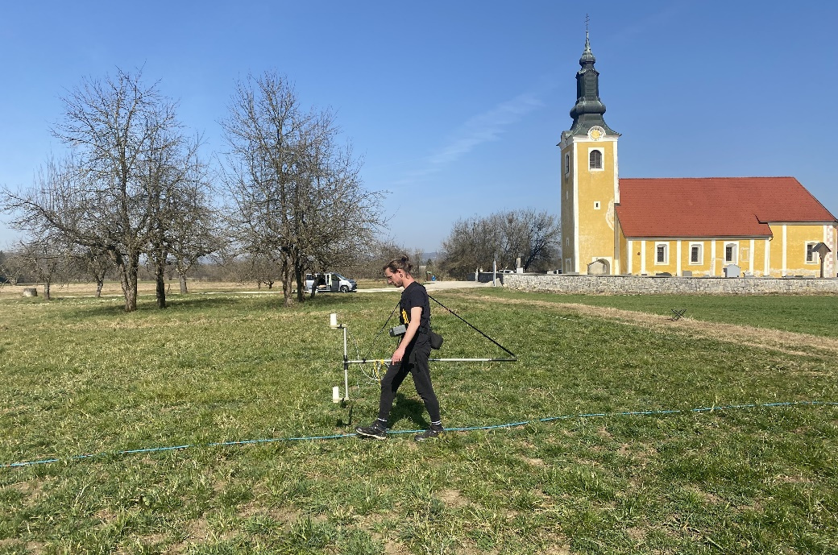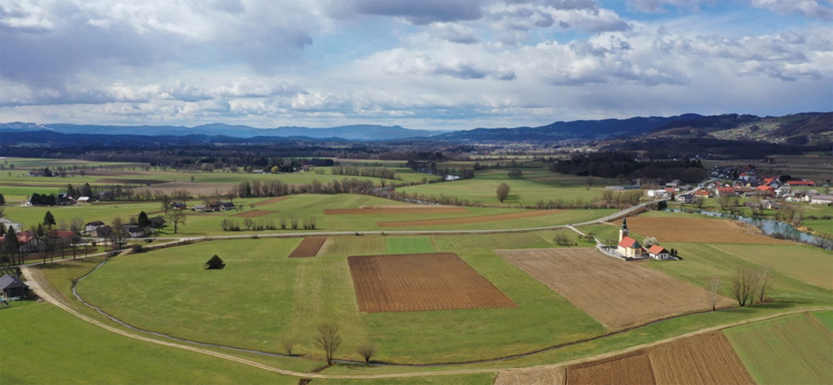
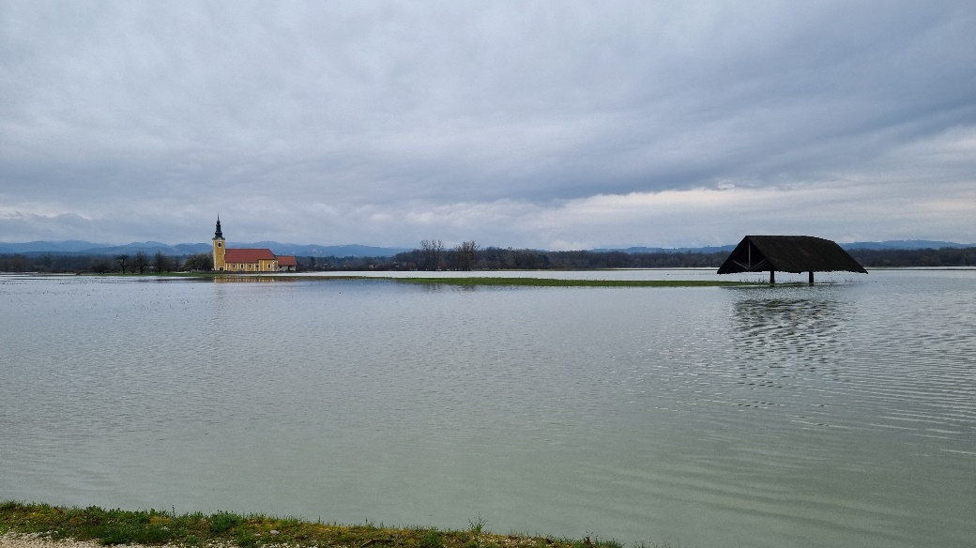
Gutenwerd (Otok pri Dobravi). Ostanki srednjeveškega trga ob reki Krki pričajo tako o okoljskih izzivih tamkajšnjih prebivalcev kot o njegovem opustošenju leta 1473 (Slike: 1. B. Mušič – 2025: izvajanje geofizikalnih meritev; 2. A. Gaspari – 2021: pogled na arheološko najdišče; 3. K. Predovnik – 2025-03-17: poplave).

